(3+2)-Циклоприсоединение нитрилоксидов к 3а,6-эпоксиизоиндолам: стерео- и региоселективность
Маслова В.С., Шадян Д.Д., Логвиненко Н.А., Зайцев В.П.
Студент, 4 курс бакалавриата
Российский университет дружбы народов имени Патриса Лумумбы, Москва, Россия
E-mail: ver.maslova2000@gmail.com
В современной синтетической органической химии перспективным направлением является создание гибридных молекул, объединяющих несколько фармакофорных фрагментов. Эффективным инструментом для решения этой задачи служит реакция (3+2)-циклоприсоединения, позволяющая за одну стадию формировать пятичленные гетероциклы. Особый интерес представляет синтез изоксазолов как биологически значимых структурных мотивов [1]. Реакция (3+2)-циклоприсоединения обеспечивает их получение из доступных ациклических предшественников с высокой региo- и диастереоселективностью. Высокая атомоэкономичность, возможность проведения реакции «one-pot», и с учетом принципов «зеленой химии» повышает её синтетическую и экологическую значимость.
Ранее на кафедре органической химии РУДН была исследована реакция (3+2)-циклоприсоединения ароматических азидов к 3а,6-эпоксиизоиндолам [2]. В данной работе рассматривается присоединение нитрилоксидов к кратной связи 3а,6-эпоксиизоиндольных систем, некоторые представители которых проявляют антимикробную активность против штаммов грамотрицательной бактерии Escherichia coli [3].
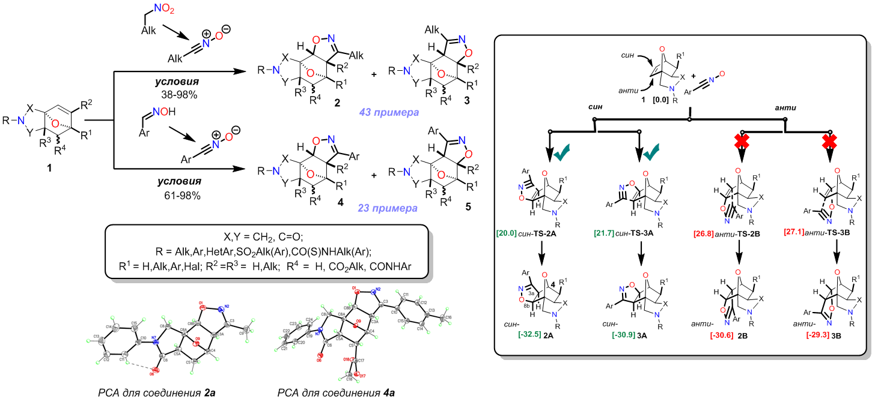В ходе работы продемонстрирована высокая регио- и стереоселективность (3+2)-циклоприсоединения. Это подтверждено квантово-химическими расчетами в рамках теории функционала плотности с оценкой свободных энергий Гиббса для переходных состояний и возможных продуктов реакции. Дополнительно структура полученных аддуктов была подтверждена методом рентгеноструктурного анализа, что позволило однозначно установить син-ориентацию изоксазольного фрагмента в молекуле [4,5].

Работа выполнена при финансовой поддержке РНФ (грант №26-13-00542)

Литература
1. Jie Zhua et al. // Bioorg. Med. Chem. 2018, 3065–3075.
2. Zaytsev V. P. et al. // Chem. Heterocycl. Compd., 2017, 53(11), 1199–1206.
3. Nadirova M. A. et al. // Tetrahedron, 2021, 85, 132032.
4. Shelukho E. R. et al. // Tetrahedron, 2026, in press, doi: 10.1016/j.tet.2026.135204
5. Maslova V. S. et al. // J. Mol. Struct., 2026, 1361, 145700.

